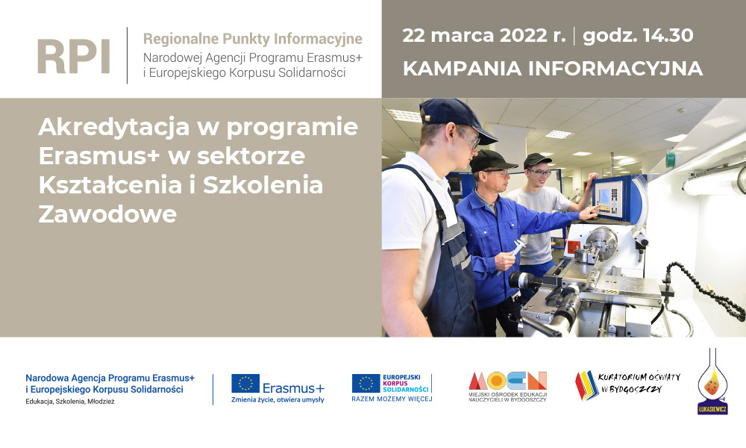
Program

14.30 –14.40
Otwarcie webinarium: Anna Borysiak, Lucyna Brodziak – przedstawiciele RPI Bydgoszcz

14.40 – 15.10
Akredytacja w Programie Erasmus + w obszarze kształcenia i szkolenia zawodowego – wszystko, co trzeba wiedzieć, aby osiągnąć sukces: Ewa Sikora – Koordynator projektów Erasmus + w Zespole Szkól Chemicznych w Bydgoszczy

15.10 – 15.40
Sukces, a zmiany w projekcie – jak sobie z nimi poradzić: Joanna Gralak – Miejski Ośrodek Edukacji Nauczycieli w Bydgoszczy

15.40 – 15.45
Podsumowanie webinarium, informacje bieżące

